Учреждение образования

«Белорусский государственный университет информатики и радиоэлектроники»

кафедра «Вычислительных методов и программирования»

**ОТЧЁТ**

По лабораторной работе №2

«Программирование разветвляющихся алгоритмов»

Выполнил:

Студент ФИТиУ

гр. 020601

Гудков А. С.

Вариант №7

Проверил:

ассистент кафедры ВМиП

Беспалов С. А.

Минск 2020

***Цель работы:*** научиться реализовывать разветвляющиеся алгоритмы; написать и отладить программу разветвляющегося алгоритма.

***Индивидуальное задание:***

Написать программу для создания разветвляющегося алгоритма. При выполнении задания предусмотреть выбор вида функций $f\left(x\right): sh\left(x\right), { x}^{2} или e^{x}$. Предусмотреть вывод информации о выбранной ветви исчислений.

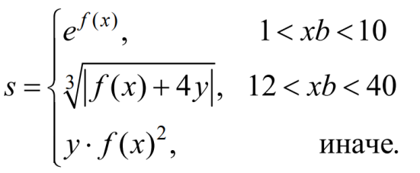

***Текст программы:***

#include <iostream>

#include <cmath>

using namespace std;

int main()

{

double x,y,a,f,s;

int k;

cout << "Enter x y:" << endl;

cin >> x >> y;

cout << "Enter f: 1 - sh(x), 2 - x^2, 3 - exp(x)" << endl;

cin >> k;

switch(k)

{

case 1 :

f = sinh(x);

break;

case 2 :

f = x*x;

break;

case 3 :

f = exp(x);

break;

default :

cout << "f not selected!" << endl;

system("pause");

return 1;

}

a = x * y;

if(a > 1 && a < 10)

{

s = exp(f);

}

else if(a > 12 && a < 40)

{

s = cbrt(fabs(f + 4*y));

}

else

{

s = y * f*f;

}

cout << "Result s = " << s << endl;

system("pause");

return 0;

}

***Результат работы программы:***

